附件4

**国家统计局北京调查总队**

**方位图及乘车路线**

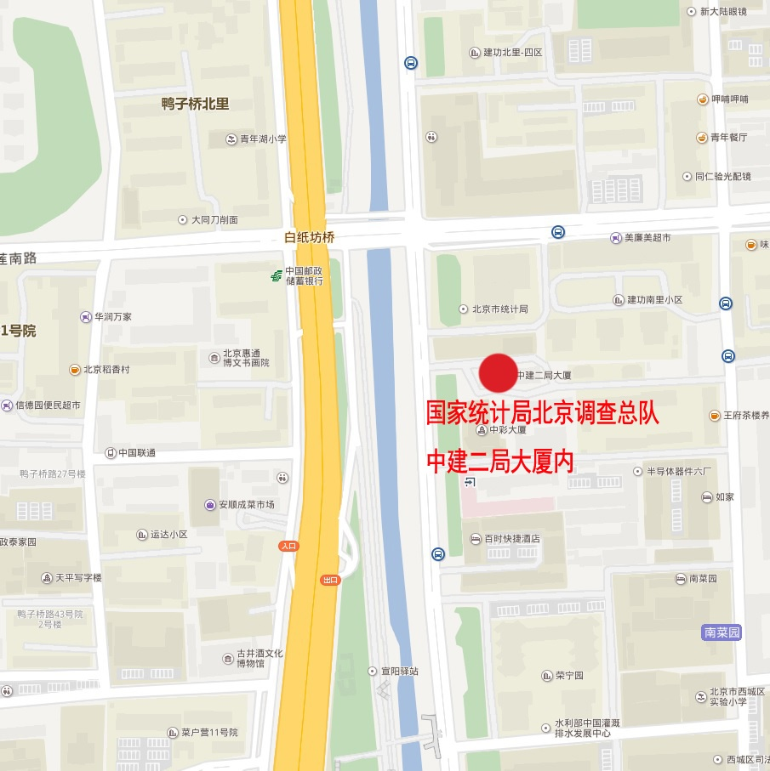

地址：北京市西城区广安门南街42号中建二局大厦公交路线：可乘公交5路、62路、49路、122路、381路、特12路、10路、83路、423路到白纸坊桥北或南菜园站后步行到达。